

MANUAL DO

PROCESSO

DE GESTÃO DE CONTROLE PATRIMONIAL

Este Manual refere-se ao processo **Gestão de Controle Patrimonial** e seus subprocessos, os quais pertencem à Classe **Suporte**,conforme discriminadono diagrama abaixo.



1. OBJETIVO

Estabelecer as diretrizes e as instruções para exercer Controle Patrimonial do CFO, de forma a possibilitar a execução dos processos conforme definido pela Entidade.

1. REFERÊNCIAS

* Lei 4.320/64
* Manual de Contabilidade aplicado ao Setor Público
* Normas Brasileiras de Contabilidade
* Decreto 9.373/2018
* Lei 8.666/93

1. APLICAÇÃO

Este Manual é aplicável:

* Ao Setor de Patrimônio, Gerência de Contabilidade e demais áreas do CFO.

1. DEFINIÇÕES E SIGLAS

Os termos e expressões utilizados neste procedimento estão ordenados alfabeticamente, como segue:

* Arquitetura de Processos – arranjo geral dos processos de trabalho do CFO, devidamente classificados, tipificados e com os respectivos procedimentos operacionais estabelecidos, com vistas a assegurar a boa qualidade dos serviços que presta aos seus filiados;
* Classe de Processos – refere-se aos agrupamentos mais amplos de processos de trabalho afins; ou, são expressões genéricas designativas de conjuntos de processos correlatos;
* CFO – Conselho Federal de Odontologia;
* Macroprocesso – refere-se à expressão mais ampla dada a um grupo de processos de mesma natureza e que, necessariamente, admita subdivisões sucessivas em processos e destes em subprocessos;
* Subprocesso – parte coerente de um processo constituída por uma sequência de atividades afins;
* Vigência – data definida para que um Manual passe a vigorar.

1. DIRETRIZES GERAIS

* O Controle Patrimonial deve ser exercido sobre os bens móveis e imóveis, registrados no Ativo Permanente do CFO.
* O inventário dos bens deve ser realizado anualmente.

1. DESCRIÇÃO DE ATIVIDADES:

|  |  |  |  |  |  |
| --- | --- | --- | --- | --- | --- |
| **CÓDIGO:** | | **PROCESSO**: Gestão de Controle Patrimonial | | | |
| **SUBPROCESSO**: Controle Patrimonial | | | |
| **Atividades** | | | **Executor** | **Regras de Negócio** | |
|  | Recebe o bem adquirido, confere a Nota Fiscal com as quantidades e especificações contidas no Processo de Compras | | Colaborador da área de Patrimônio | |  |
|  | Atesta o recebimento na Nota Fiscal e encaminha para liquidação e pagamento | | Colaborador da área de Patrimônio | |  |
|  | Realiza lançamento de entrada do bem no Sistema de Controle Patrimonial | | Colaborador da área de Patrimônio | |  |
|  | Emite etiqueta de Controle Patrimonial e cola no bem | | Colaborador da área de Patrimônio | |  |
|  | Verifica, no processo de compras, a destinação do bem | | Colaborador da área de Patrimônio | |  |
|  | Providencia a entrega do bem ao requisitante, se necessário | | Colaborador da área de Patrimônio | |  |
|  | Solicita ateste do requisitante no ato da entrega para registro da carga patrimonial | | Colaborador da área de Patrimônio | |  |
|  | Registra no Sistema de Controle o nome do empregado, responsável pelo bem | | Contador responsável | | Verificar diretriz para atribuir a carga patrimonial dos bens |
|  | Solicita assinatura do colaborador no Termo de Responsabilidade | | Colaborador da área de Patrimônio | |  |
|  | A qualquer tempo, recebe solicitações de movimentações de bens | | Colaborador da área de Patrimônio | | E-mail |
|  | Realiza as movimentações dos bens no Sistema de Controle Patrimonial | | Colaborador da área de Patrimônio | |  |
|  | Semestralmente, ou por demanda realiza inventário dos bens patrimoniais, verifica movimentações de bens sem registro, sem identificação, extraviados, inservíveis ou fora de uso | | Colaborador da área de Patrimônio | |  |
|  | Elabora documentos de movimentações para atualização dos registros no Sistema de Controle Patrimonial | | Colaborador da área de Patrimônio | |  |
|  | Emite novas etiquetas e coloca nos bens, se necessário | | Colaborador da área de Patrimônio | |  |
|  | Providencia avaliação dos bens a serem destinados, quando for o caso | | Gerente da Contabilidade | |  |
|  | Realiza baixa de bens por extravio, sinistro, leilão, doação, cessão, permuta e outros com base na Decisão do Plenário | | Gerente da Contabilidade | | Resolução CFO 63/2005 (Consolidação das Normas) |
|  | Realiza ajustes no valor patrimonial mediante laudos técnicos | | Gerente da Contabilidade | |  |
|  | Elabora relatório anual de depreciação | | Gerente da Contabilidade | |  |
|  | Realiza levantamento de bens inservíveis ou fora de uso para destinação | | Colaborador da área de Patrimônio | |  |
|  | Encaminha relatório para Comissão de Destinação de Bens | | Gerente da Contabilidade | |  |
|  | Analisa o Relatório de Bens Inservíveis ou fora de uso | | Comissão | |  |
|  | Aprova o Relatório e submete à homologação da Diretoria e Plenário | | Comissão | |  |
|  | Aprova a destinação dos bens | | Diretoria / Plenário | |  |
|  | Realiza a destinação dos bens conforme aprovado | | Gerente da Contabilidade | |  |
|  | Realiza baixa dos bens no Sistema de Controle Patrimonial | | Gerente da Contabilidade | |  |

1. DIAGRAMA DE ESCOPO DO PROCESSO

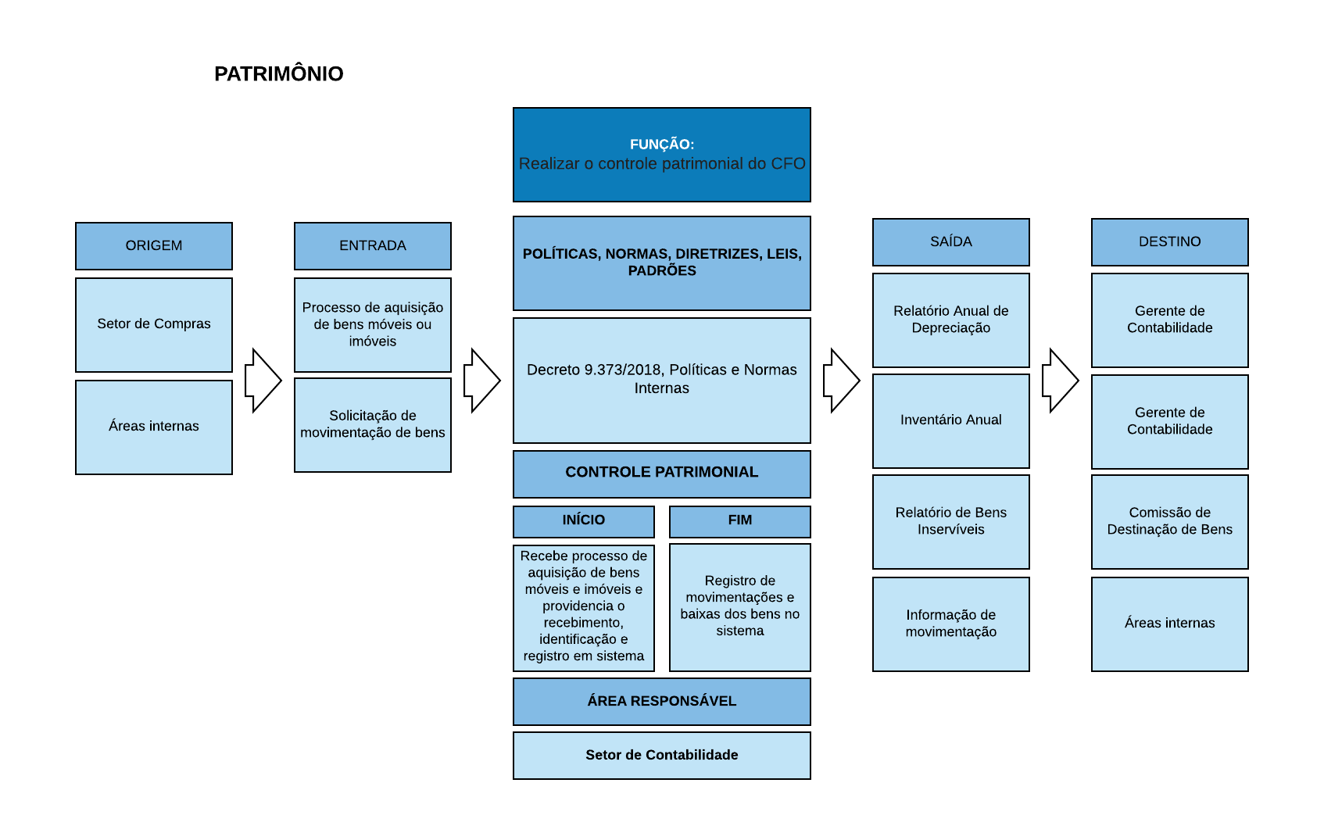

1. ANEXOS

Não se aplica.

1. FLUXOS



1. ITENS ALTERADOS

|  |
| --- |
| **DESCRIÇÃO** |
| Todos os itens documento foram revisados e alterados de acordo com a realização das atividades (descrição e executor). |

-x-